1 | Педагог дополнительного образования | Моисеенко Эдуард Александрович
2 | Название объединения | Археологическое краеведение
3 | Дата проведения занятия | 14.06.2020
4 | Тема занятия | ТЕСТ : «Античная гончарная посуда»

Гончарная посуда
В античное время посуда была разнообразной
и каждый ее вид имел своё,
специфическое для современного обывателя, название.
Сможете ли вы ответить на все вопросы?
Проверьте свои знания!

ТРЕНИРОВКА : Закройте красным кружком выбранный ответ:
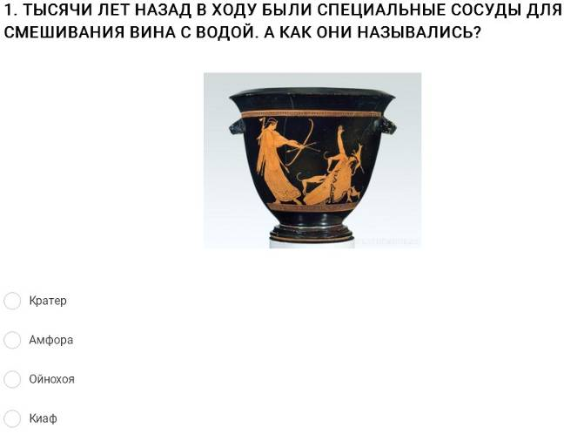

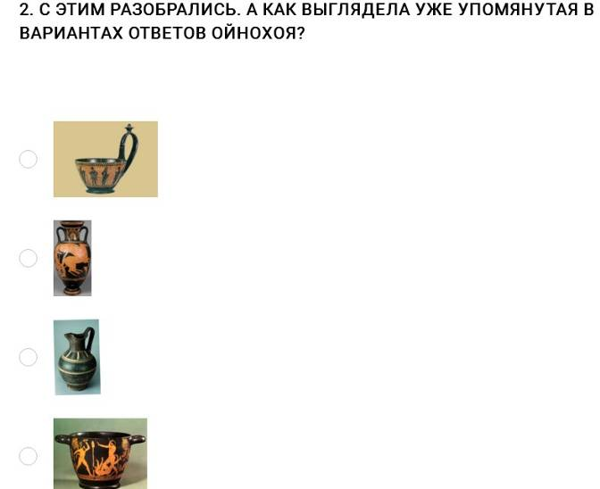

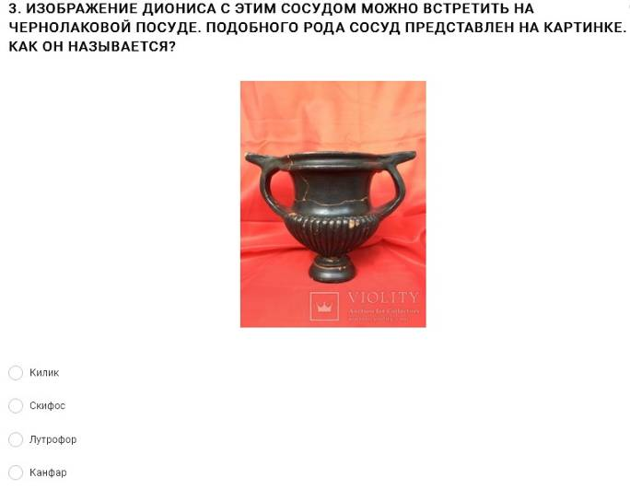

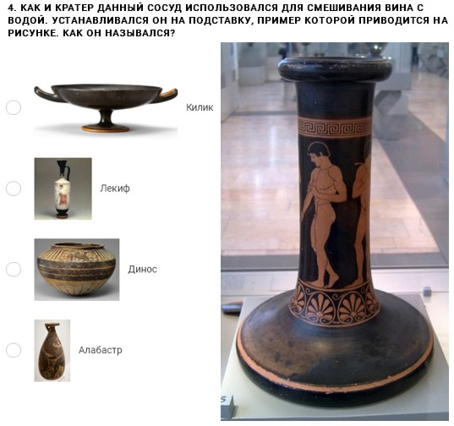

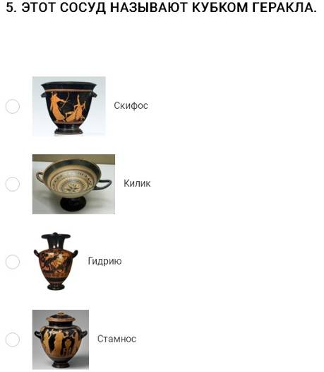

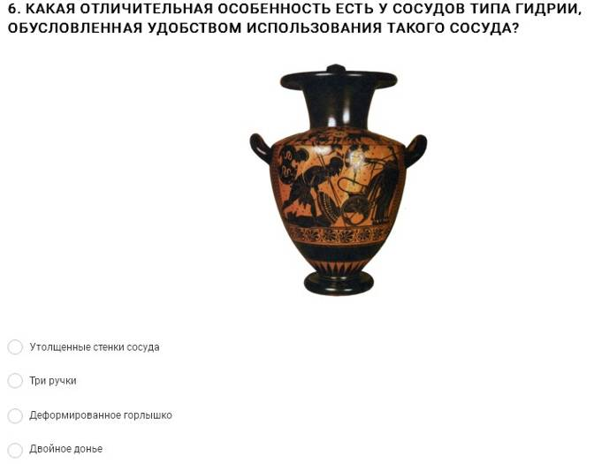

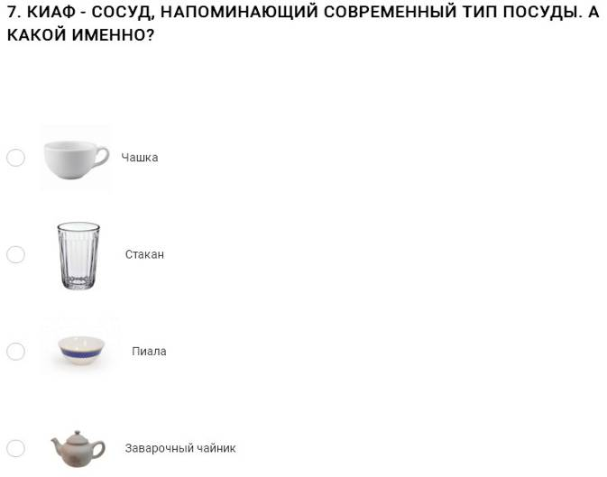

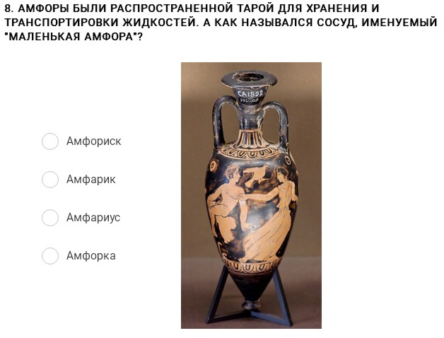

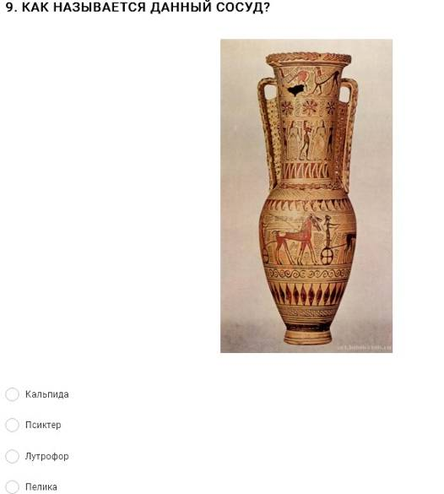

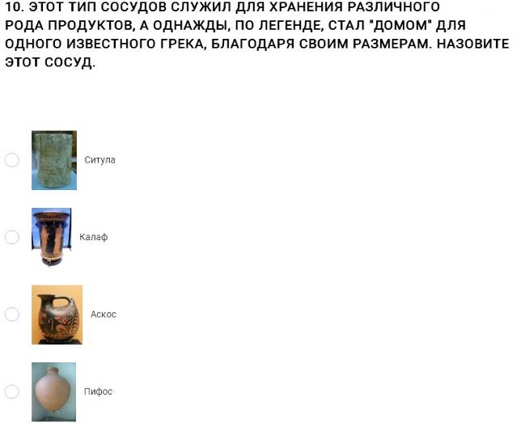

Теперь, по ссылке http://xn--80aajhqhktebqcvc2c9e6cj.xn--p1ai/tests-and-contests/
зайдите на сайт "Открытая археология"
и на нём реально пройдите этот ТЕСТ . . .


Если результат вам не понравиться –
то на этой страничке удаленного задания
проанализируйте свои ответы
с данными из Интернета
и повторите тренировку синими кружкам . . .

